Raport de activitate
ȘCOALA POPULARĂ DE ARTE „CONSTANTIN BRÂNCUȘI” TÂRGU JIU
în anul 2024

Ca și în anii anteriori, activitatea instituției a fost influențată în anul 2024 de legislația care a urmărit reducerea cheltuielilor bugetare. Astfel, prin ORDONANȚĂ DE URGENȚĂ nr. 107 din 4 septembrie 2024 pentru reglementarea unor măsuri fiscal-bugetare în domeniul gestionării creanţelor bugetare şi a deficitului bugetar pentru bugetul general consolidat al României în anul 2024, precum şi pentru modificarea şi completarea unor acte normative, nu au putut fi achiziționate o serie de obiecte și bunuri absolut necesare pentru buna desfășurare a activității instituției.
Trebuie să menționăm că pentru anul școlar 2024-2025 au fost încheiate un număr de 52 de protocoale cu autorități publice locale care au avut ca obiect instruirea cursanților din comunitățile respective (instituția a organizat un număr de 56 de secţii externe care împreună cu secția centrală reprezintă un procent de 80,00% din unităţile administrativ-teritoriale ale județului). La acordurile de parteneriat educațional, încheiate cu unitățile administrativ-teritoriale pe parcursul anului 2024,pentru anul școlar 2024-2025, se adaugă un număr de 76 de acorduri de parteneriat și protocoale de colaborare încheiate pentru desfășurarea unor activități în comun și un număr de 12 contracte care au avut ca obiect prestarea de diverse servicii. Deosebit de important este faptul că dintre cele 138 de acorduri de parteneriat și protocoale de colaborare încheiate pentru desfășurarea unor activități în comun, o serie de acorduri/parteneriate sunt încheiate cu organizații din străinătate (Germania, Grecia, Italia, Serbia și Spania), lucru deosebit de îmbucurător în noul context, Școala Populară de Arte „Constantin Brâncuși” Târgu Jiu primind Acreditarea Erasmus pentru a derula proiecte de mobilitate Erasmus+ în domeniul „Educația Adulților” din partea Agenției Naționale pentru Programe Comunitare în Domeniul Educației și Formării Profesionale. De asemenea, trebuie spus că un număr de două acordurile de parteneriat educațional, încheiate cu unitățile administrativ-teritoriale pentru anul școlar 2024-2025 au fost încheiate în anul 2025, fapt ceea ce face ca procentul populației județului Gorj unde Școala Populară de Arte „Constantin Brâncuși” Târgu Jiu are organizate secții să se ridice la 82,09%.
Strategia de comunicare media s-a implementat prin conferinţe şi comunicate de presă pentru anunţarea evenimentelor. De asemenea, s-au realizat emisiuni radiofonice/TV, interviuri și spoturi radio.
Pagina de Facebook Scoala Populara de Arte „Constantin Brâncuși” Târgu Jiu, deschisă la sfârșitul lunii august 2017, a ajuns să aibă un număr de 14.134 de urmăritori. Pagina a fost actualizată cu regularitate şi a reprezentat un mijloc modern şi eficient de comunicare cu utilizatorii noştri. Prin intermediul ei, au fost anunțate și popularizate evenimentele în care s-a implicat Şcoala Populară de Arte „Constantin Brâncuși” Târgu Jiu și au fost publicate postări de la diversele activități desfășurate, ținând cont de faptul că un procent de 76% dintre cei care folosesc internetul în județul Gorj accesează rețele de socializare precum Facebook, Twitter, Instagram etc.
Pe parcursul perioadei ianuarie-decembrie 2024, au fost publicate sau redistribuite un număr de 508 articole (clipuri video proprii sau redistribuite, postări proprii sau redistribuiri, fotografii, evenimente și anunțuri) care au avut un număr de 114.500 de interacțiuni din partea unor utilizatori unici.
Impactul paginii de Facebook a fost de 883.051 (în scădere cu 35,3% față de anul 2023, când a fost de 1.375.332), fapt ce s-a concretizat printr-un număr de 975.472 de vizualizări.
În perioada ianuarie-decembrie 2024, Şcoala Populară de Arte „Constantin Brâncuși” Târgu Jiu s-a bucurat de o imagine aproape în totalitate favorabilă în presa locală, datorată activităţilor propuse, cu impact la public. Astfel, instituția a avut un număr de 745 de apariţii în mass-media, dintre care 571 în presa scrisă, 52 la radio şi 122 la posturile TV (ştiri, interviuri și emisiuni).
În domeniul educației permanente şi a formării continue de interes comunitar, datele ne indică că numărul de cursanți înscrişi la Şcoala Populară de Arte „Constantin Brâncuși” Târgu Jiu în anul școlar 2024-2025 este de 3858, dintre care 1111 sunt înscrişi pentru cursuri la sediul din Târgu Jiu, iar 2747 urmează cursurile deschise la una din cele 52 de secţii externe. Față de anul școlar precedent, asistăm la o creștere a numărului de cursanți cu 4,58% (de la 3689 la 3858 cursanți), urmare a creșterii numărului de cursanți la sediul din Târgu Jiu cu 4,32% (de la 1065 la 1111 cursanți) și cu 4,69% a numărului de cursanți de la secțiile externe (de la 2624 la 2747 cursanți). Cursanții de la secțiile Schela, Stănești și Urdari, înființate în cel de-al doilea trimestru, nu au fost luați în calcul la elaborarea statisticilor, cursurile fiindu-le oferite sub formă de cursuri de inițiere.
În aceste condiții, numărul de cursanți ai Şcolii Populare de Arte „Constantin Brâncuși” Târgu Jiu este unul foarte mare, fapt ce ne indică, pe lângă o creștere a interesului arătat față de oferta educațională a instituției, faptul că Şcoala Populară de Arte „Constantin Brâncuși” Târgu Jiu oferă servicii de cea mai bună calitate. Trebuie precizat că dintre cei 1111 de cursanți înscriși la sediul din Târgu Jiu, doar 631 au domiciliul în Târgu Jiu (56,80%), restul fiind domiciliați în diverse localități din județ, din alte județe și chiar din alte țări (Belgia, Italia, Republica Moldova, Slovenia, Spania și Suedia).
Trebuie precizat faptul că această creștere a numărului de cursanți la sediul din Târgu Jiu a avut loc pe fondul scăderii populației școlare. Datele furnizate de Institutul Național de Statistică ne arată că la nivelul Municipiului Târgu Jiu, numărul elevilor înscriși în învățământul preuniversitar a scăzut de la 21.040 elevi înscriși în anul școlar 2011-2012, la 17.846 elevi înscriși în anul școlar 2022-2023 (ceea ce reprezintă o scădere de 15,18%). Dacă este să ne referim la întreaga populație școlară a județului Gorj, scăderea a fost de 29,77%, de la 54.827, la 38.505 copii înscriși în învățământul preuniversitar.

Din păcate, scăderea populației școlare din ultimii 32 de ani (din anul școlar 1992/1993 până în anul școlar 2023/2024) a fost mult mai dramatică, în anul școlar 2023/2024 fiind înregistrați în învățământul preuniversitar cu 27.754 copii mai puțin decât în anul școlar 1992/1993 (-41,89%).

O situație similară se întâlnește și la Târgu Jiu, unde constatăm o scădere de 32,16% a numărului copiilor înscriși în învățământul preuniversitar, de la 24.394 copii înscriși în anul școlar 1992/1993, la 17.846 copii înscriși în anul școlar 2023/2024, în timp ce numărul cursanților Şcolii Populare de Arte „Constantin Brâncuși” Târgu Jiu a crescut de la 205 cursanți înscriși în anul școlar 1992/1993, la 1065 cursanți înscriși în anul școlar 2023/2024, ceea ce reprezintă o creștere cu 419,51%.

Evoluția pozitivă a numărului de cursanți s-a datorat faptului că s-a urmărit în permanență creşterea calităţii serviciilor culturale în mediul rural şi mic urban şi îmbunătăţirea accesului cetăţenilor la informaţia culturală.
În anul școlar 2024-2025 au fost înființată 6 secții noi, în comunele Albeni (grup vocal folcloric), Aninoasa (grup vocal folcloric), Schela (grup vocal folcloric), Slivilești (dansuri populare), Stănești (grup vocal folcloric) și Urdari (grup vocal folcloric). Totodată, s-a acționat în direcția diversificării disciplinelor studiate la secțiile externe, fiind înființate noi discipline la Alimpești (grup vocal folcloric), Baia de Fier (actorie/teatru folcloric, arte vizuale și țesături-cusături), Bălești (canto muzică populară), Bîlteni (țambal, orgă electronică și vioară), Polovragi (orgă electronică), Roșia de Amaradia (grup vocal folcloric) și Săulești (grup vocal folcloric). Din păcate, nu s-a reușit păstrarea în continuare a secțiilor de la Brănești și Cătunele (desființată în luna decembrie 2024). De asemenea, la Târgu Jiu au fost înființate discipline noi, respectiv: Artă cinematografică și artă digitală.

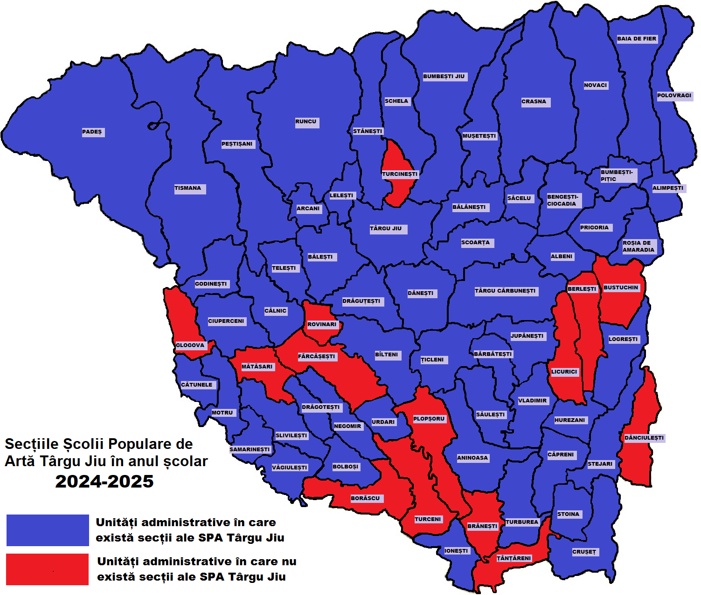

Încheierea de protocoale de colaborare în domeniul educațional cu autorități și instituții publice din județ a fost una dintre preocupările de bază ale instituției în perioada de început a anului școlar 2024-2025.
Aceste protocoale au ca obiective susținerea și promovarea secţiilor externe ale Şcolii Populare de Arte la diverse discipline de studiu precum și participarea, în comun, la festivaluri şi concursuri, în funcţie de specificul fiecărei părţi şi de alocaţiile bugetare disponibile. În anul școlar 2024-2025 instituția a avut cel mai mare număr de secții externe, respectiv 56, care, împreună cu secția centrală reprezintă 80,00% din unităţile administrativ-teritoriale ale județului.
Au fost încheiate protocoale educaționale pentru următoarele secții:
Nr. crt. | Secția | Discipline de studiu | Nr. cursanți
1 | ALBENI | – Grup vocal folcloric | 27
2 | ALIMPESTI | – Artă decorativă  – Iconărit  – Grup vocal folcloric  – Dansuri populare | 56
3 | ANINOASA | – Grup vocal folcloric | 21
4 | ARCANI | – Țesături–cusături  – Grup vocal folcloric  – Dansuri populare | 52
5 | BAIA DE FIER | – Canto muzică populară  – Dansuri populare  – Iconărit  – Actorie/teatru folcloric  – Artă culinară tradițională  – Arte vizuale  – Țesături–cusături | 116
6 | BĂLĂNEȘTI | – Țesături–cusături | 21
7 | BALESTI | – Dansuri populare  – Grup vocal folcloric  – Canto muzică populară  – Olărit  – Saxofon | 118
8 | BALTENI | – Grup vocal folcloric  – Țambal  – Orgă electronică  – Vioară | 78
9 | BĂRBĂTEȘTI | – Dansuri populare  – Grup vocal folcloric | 36
10 | BENGEȘTI-CIOCADIA | – Grup vocal folcloric | 19
11 | BOLBOȘI | – Grup vocal folcloric  – Nai  – Dansuri populare | 38
12 | BUMBEȘTI-PIȚIC | – Grup vocal folcloric | 30
13 | CAPRENI | – Dansuri populare | 21
14 | CATUNELE | – Pictură | 20
15 | CILNIC | – Grup vocal folcloric  – Olărit  – Pictură  – Port popular | 78
16 | CIUPERCENI | – Grup vocal folcloric  – Pictură  – Iconărit | 42
17 | CRASNA | – Grup vocal folcloric | 36
18 | CRUSET | – Grup vocal folcloric  – Vioară | 50
19 | DĂNEȘTI | – Dansuri populare  – Grup vocal folcloric | 37
20 | DRAGUTESTI | – Dansuri populare  – Grup vocal folcloric | 34
21 | GODINESTI | – Ansamblu instrumental  – Vioară | 63
22 | HUREZANI | – Dansuri populare | 12
23 | IONEȘTI | – Grup vocal folcloric | 21
24 | JUPÂNEȘTI | – Grup vocal folcloric | 64
25 | LELESTI | – Dansuri populare | 20
26 | LOGRESTI | – Dansuri populare | 16
27 | MOTRU | – Pictură  – Vioară  – Dansuri populare | 71
28 | MUSETESTI | – Dansuri populare | 13
29 | NEGOMIR | – Dansuri populare  – Fluier | 57
30 | NOVACI | – Dansuri populare  – Fluier  – Grup vocal folcloric  – Saxofon | 67
31 | PADEȘ | – Ansamblu de datini și obiceiuri  – Dansuri populare | 34
32 | PEȘTIȘANI | – Pictură | 12
33 | POLOVRAGI | – Canto muzică populară  – Chitară  – Dansuri populare  – Design grafic  – Fluier  – Împletituri  – Saxofon  – Țesături–cusături  – Ansamblu de datini și obiceiuri  – Artă culinară tradițională  – Actorie/teatru folcloric  – Orgă electronică | 290
34 | PRIGORIA | – Grup vocal folcloric | 10
35 | ROSIA DE AMARADIA | – Dansuri populare  – Grup vocal folcloric | 67
36 | RUNCU | – Dansuri populare | 49
37 | SAMARINEȘTI | – Dansuri populare | 31
38 | SACELU | – Grup vocal folcloric | 25
39 | SĂULEȘTI | – Dansuri populare  – Grup vocal folcloric | 47
40 | SCHELA | – Grup vocal folcloric | 19
41 | SCOARTA | – Ansamblu coral  – Pictură  – Arta lemnului | 142
42 | SLIVILEȘTI | – Dansuri populare | 42
43 | STEJARI | – Dansuri populare | 22
44 | STĂNEȘTI | – Grup vocal folcloric | 55
45 | STOINA | – Dansuri populare | 33
46 | TÂRGU CARBUNESTI | – Grup vocal folcloric  – Orgă electronică  – Vioară  – Dansuri populare | 54
47 | TELEȘTI | – Arta lemnului  – Împletituri  – Port popular | 72
48 | TISMANA | – Ansamblu de datini și obiceiuri  – Grup vocal folcloric  – Dansuri populare  – Iconărit  – Pictură  – Port popular  – Țesături–cusături  – Vioară | 230
49 | ȚICLENI | – Dansuri populare  – Orgă electronică  – Grup vocal folcloric | 57
50 | URDARI | – Grup vocal folcloric
51 | VĂGIULEȘTI | – Dansuri populare | 16
52 | VLADIMIR | – Dansuri populare | 26
În afara acestor secții, Şcoala Populară de Arte „Constantin Brâncuși” Târgu Jiu mai are organizate secții în următoarele unități administrative:
Nr. crt. | Secția | Discipline de studiu | Nr. cursanți
1 | BUMBEȘTI JIU | – Ansamblu de datini și obiceiuri  – Arta lemnului | 56
2 | DRAGOTESTI | – Dansuri populare  – Fluier  – Grup vocal folcloric  – Nai  – Dansuri moderne | 74
3 | TURBUREA | – Grup vocal folcloric | 24

Ca aşezământ cultural pe linia educaţiei permanente, Şcoala Populară de Arte „Constantin Brâncuși” Târgu Jiu derulează un număr de 2 programe:
- Un program denumit ARTE ŞI MEŞTEŞUGURI TRADIŢIONALE care înglobează 12 proiecte care se referă la instruirea cursanților la disciplinele: ansambluri de datini și obiceiuri, arta lemnului, artă culinară tradițională, canto muzică populară, cusături-țesături,dansuri populare/tradiționale, grupuri vocale folclorice, iconărit, împletituri, instrumente muzicale tradiționale, olărit și teatru folcloric.
- Un program denumit ARTE CONTEMPORANE care cuprinde activităţi de instruire grupate în 4 proiecte: arte vizuale, balet/dans modern, canto muzică uşoară, folk, clasic şi instrumente muzicale.

Programul ARTE ŞI MEŞTEŞUGURI TRADIŢIONALE, adresat copiilor, tinerilor și adulţilor, din mediul rural şi urban, prin proiectele sale a urmărit conservarea şi transmiterea meseriilor şi artelor tradiţionale, în acest scop organizându-se cursuri de arta lemnului, construcție de instrumente populare, ansambluri de datini și obiceiuri, artă culinară tradițională, canto popular, cusături-țesături, dansuri populare, grupuri vocale folclorice, iconărit, împletituri, instrumente tradiționale (nai, fluier, caval, cimpoi, țambal, ocarină), olărit și teatru folcloric.
Implementat într-un număr de 54 de autorități locale, dintre care 7 urbane și 47 rurale, programul a avut un număr de 2651 de cursanți, dintre care 814 la sediile din mediu urban (30,71%) și 1837 la sediile din mediul rural (69,29%).

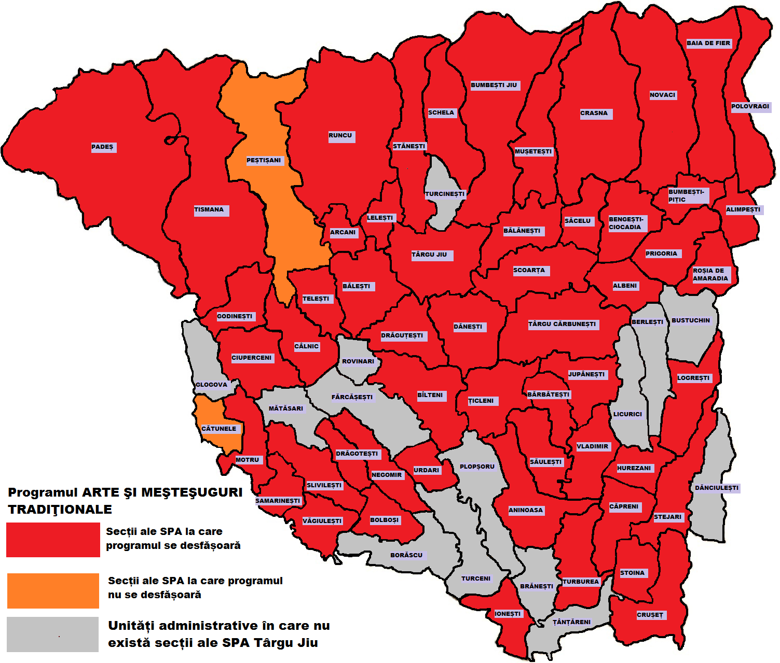

Proiectele derulate în cadrul programului ARTE ŞI MEŞTEŞUGURI TRADIŢIONALE, adresate copiilor, tinerilor și adulţilor, din mediul rural şi urban, în număr de 12, au fost implementate în 96,23% dintre secțiile școlii. Prin intermediul acestor proiecte, Școala Populară de Arte Târgu Jiu organizează cursuri la diferite discipline în vederea susţinerii dezvoltării personale şi vocaţionale a membrilor comunităţii prin activităţi de educaţie pe tot parcursul vieţii, a creşterii calităţii serviciilor culturale în mediul rural şi mic urban şi îmbunătăţirii accesului cetăţenilor la informaţia culturală.

În cifre, numărul beneficiarilor acestor proiecte sunt repartizați după cum urmează:

Nr. crt. | Denumirea programului | Proiectul/cursul | Număr grupe de curs | Număr de cursanți
1 | ARTE ŞI MEŞTEŞUGURI TRADIŢIONALE | ANSAMBLURI DE DATINI ŞI OBICEIURI/INSTRUMENTALE | 6 | 184
2 | ARTE ŞI MEŞTEŞUGURI TRADIŢIONALE | ARTA LEMNULUI | 4 | 89
3 | ARTE ŞI MEŞTEŞUGURI TRADIŢIONALE | CANTO POPULAR | 13 | 310
4 | ARTE ŞI MEŞTEŞUGURI TRADIŢIONALE | CUSĂTURI- ŢESĂTURI | 9 | 225
5 | ARTE ŞI MEŞTEŞUGURI TRADIŢIONALE | DANSURI POPULARE | 34 | 761
6 | ARTE ŞI MEŞTEŞUGURI TRADIŢIONALE | GRUPURI VOCALE | 27 | 615
7 | ARTE ŞI MEŞTEŞUGURI TRADIŢIONALE | ICONĂRIT | 4 | 56
8 | ARTE ŞI MEŞTEŞUGURI TRADIŢIONALE | ÎMPLETITURI | 2 | 52
9 | ARTE ŞI MEŞTEŞUGURI TRADIŢIONALE | INSTRUMENTE TRADIŢIONALE | 15 | 203
10 | ARTE ŞI MEŞTEŞUGURI TRADIŢIONALE | OLĂRIT | 3 | 69
11 | ARTE ŞI MEŞTEŞUGURI TRADIŢIONALE | TEATRU FOLCLORIC | 2 | 49
12 | ARTE ŞI MEŞTEŞUGURI TRADIŢIONALE | ARTĂ CULINARĂ TRADIȚIONALĂ | 2 | 38
TOTAL |  |  | 121 | 2651

La sediul din Târgu Jiu, Şcoala Populară de Arte „Constantin Brâncuși” Târgu Jiu desfășoară un număr de 5 proiecte în cadrul programului ARTE ŞI MEŞTEŞUGURI TRADIŢIONALE, respectiv proiectele referitoare la arta lemnului/construcție de instrumente populare, canto muzică populară, dans popular/tradițional, olărit și instrumente tradiționale (activități de instruire pentru nai, fluier, caval, cimpoi, țambal, ocarină), pentru un număr de 436 de cursanți, dintre care 310 sunt elevi (6-18 an).

Așa cum era de așteptat, proiectele din cadrul programului ARTE ŞI MEŞTEŞUGURI TRADIŢIONALE organizate de Şcoala Populară de Arte „Constantin Brâncuși” Târgu Jiu la secțiile externe din județul Gorj sunt cele mai numeroase, acoperind o bună parte din nevoia de formare continuă de interes comunitar dintr-un număr de 50 de autorități locale (6 urbane și 44 rurale). Sunt organizate 12 proiecte referitoare la arta lemnului, ansambluri de datini și obiceiuri, ansambluri instrumentale, artă culinară tradițională, canto popular, cusături-țesături, dansuri populare, grupuri vocale, iconărit, împletituri, instrumente tradiționale, olărit și teatru folcloric pentru un număr de 2215 cursanți, dintre care 1899 sunt înscriși în învățământul preuniversitar (85,73%). În schimb, cursurile care se adresează celor care vor să deprindă un meșteșug sunt frecventate doar în proporție de 61,94% de către elevi.
Deși am fi fost tentați să credem că toate proiectele desfășurate în cadrul programului ARTE ȘI MEȘTEȘUGURI TRADIȚIONALE desfășurate în județ ar fi trebuit să aibă un număr copleșitor de cursanți proveniți din mediul rural, datele statistice ne arată că acest lucru nu este valabil în toate cazurile. Astfel, numărul celor care urmează cursurile grupate în cadrul proiectului ansambluri de datini și obiceiuri este mai mare la secțiile organizate în orașe. Un număr destul de mare de cursanți proveniți din mediul urban se înregistrează și la cursuri organizate în cadrul proiectului cusături-țesături.

Programul ARTE CONTEMPORANE adresat copiilor, tinerilor și adulţilor din mediul rural şi urban, prin proiectele sale, a urmărit dezvoltarea personală şi vocaţională a comunităţii, în acest scop organizându-se cursuri de pictură, artă decorativă, arta miscarii – Manechine, arta foto, design grafic, dans modern, balet, canto muzică ușoară, folk și clasică, ansamblu coral, acordeon, chitară, clarinet, flaut, orgă, percuție, pian, saxofon și vioară. Implementat într-un număr de 19 autorități locale, dintre care 6 urbane și 13 rurale, programul a avut un număr de 1207 de cursanți, dintre care 832 la sediile din mediu urban (68,93%) și 375 la sediile din mediul rural (31,07%).
Deși nu sunt la fel de răspândite în teritoriu precum proiectele implementate prin intermediul programului ARTE ŞI MEŞTEŞUGURI TRADIŢIONALE, prin cele 4 proiecte derulate în cadrul acestui program sunt organizate un număr de 65 de cursuri pentru cei 1207 cursanți care provin din rândurile copiilor, tinerilor și adulţilor:

Nr. crt. | Denumirea programului | Proiectul/cursul | Număr grupe de curs | Număr de cursanți
1 | ARTE CONTEMPORANE | ARTE VIZUALE | 20 | 402
2 | ARTE CONTEMPORANE | CANTO, MUZICA UŞOARA, FOLK, ANS. CORAL | 5 | 101
3 | ARTE CONTEMPORANE | DANS MODERN/BALET, ARTA MIȘCĂRII | 7 | 166
4 | ARTE CONTEMPORANE | INSTRUMENTE MUZICALE | 33 | 538
TOTAL |  |  | 65 | 1207

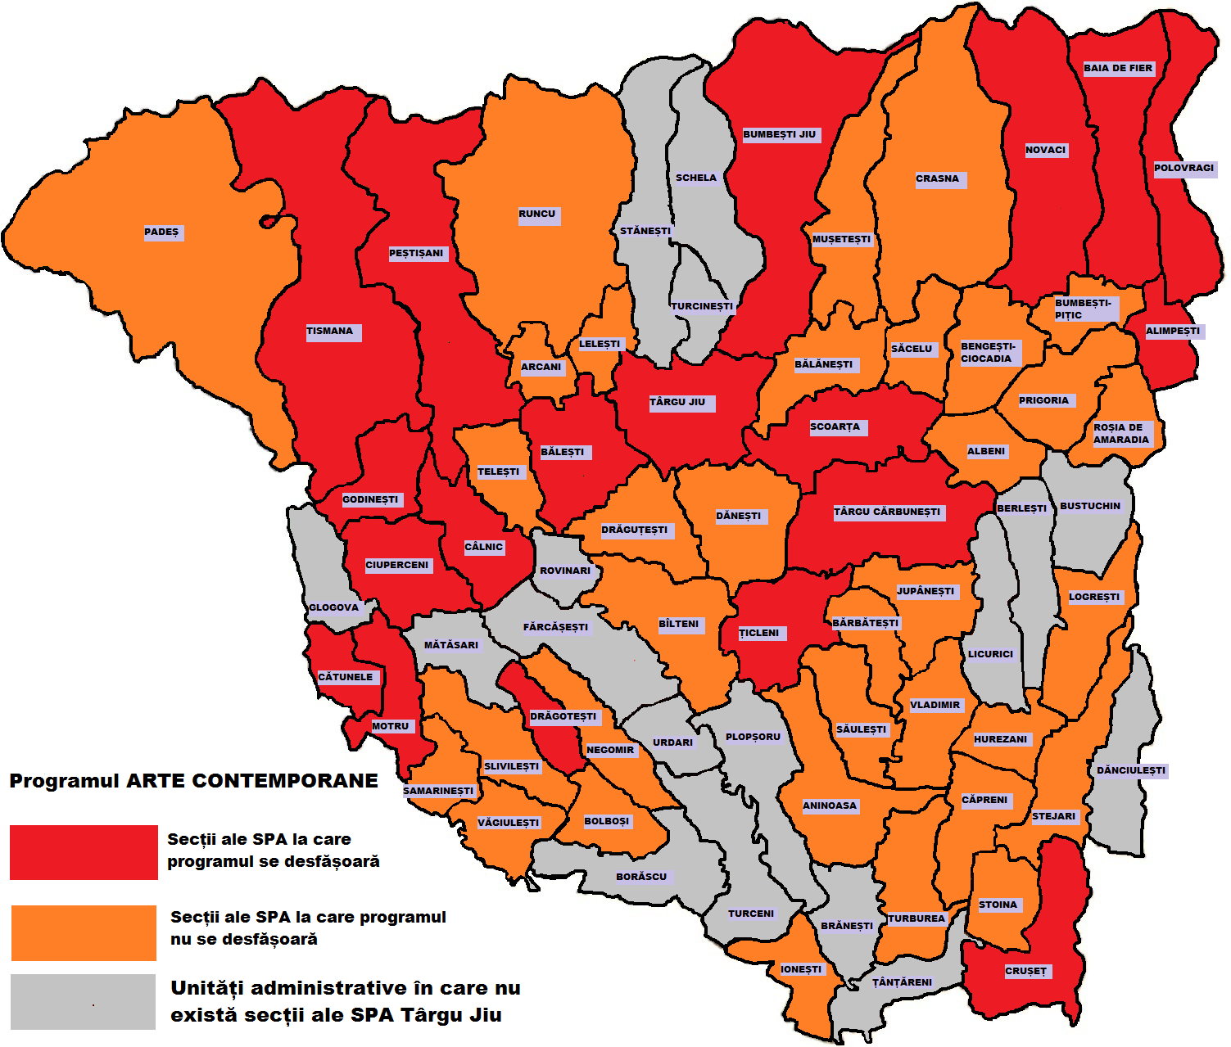

La sediul central din Târgu Jiu, acest program cunoaște un aflux mare de cursanți, toate cele patru proiecte din cadrul acestuia fiind oferite unui număr de 675 de cursanți, dintre care 598 sunt elevi (6-18 ani). Astfel, există proiectele denumite arte vizuale (în cadrul căruia sunt oferite cursuri de pictură, grafică, design grafic, artă decorativă), canto muzică ușoară, folk și clasică, dans modern, balet și arta mișcării-Manechine precum și cel de instrumente muzicale, care oferă cursuri de acordeon, chitară, clarinet, flaut, orgă, percuție, pian, saxofon și vioară.

La secțiile externe din județ, cel de-al doilea program de educație permanentă cunoaște un aflux mult mai mic de cursanți, deși toate cele patru proiecte din cadrul acestuia sunt oferite și cursanților din teritoriu. Având un număr de 532 cursanți, dintre care 486 sunt elevi (91,35%), cursurile din această categorie sunt urmate de doar 19,37% din totalul cursanților înscriși la Şcoala Populară de Arte „Constantin Brâncuși” Târgu Jiu în afara orașului de reședință. Astfel, există proiectele denumite arte vizuale (în cadrul căruia sunt oferite cursuri de pictură, design grafic și artă decorativă, canto muzică ușoară/folk/ansamblu coral, balet/dans modern precum și cel de instrumente muzicale, care oferă cursuri de acordeon, chitară, clarinet, orgă, saxofon și vioară.

Ca și în trecut, managementul a considerat că este necesar să încurajeze participarea cursanților la cât mai multe activități de profil organizate de instituțiile similare din țară sau de alte organizații care au ca scop păstrarea, conservarea şi transmiterea patrimoniului imaterial autentic precum și promovarea valorilor autentice ale creaţiei naţionale contemporane şi artei interpretative neprofesioniste.

Nr. crt. | Denumire activității | Locul desfășurării | Tipul activității | Data
1 | Concurs Național de Artă Plastică „Ion Irimescu”, ed. a XVII-a | Suceava | Concurs | 28 februarie
2 | Festivalul Concurs de Muzică Populară pentru copii și tineri „Florile Ceahlăului” | Piatra Neamț | Concurs | 22-24 martie
3 | Salonul de pictură „Arte Mici” | Motru | Concurs | 23 martie
4 | Concurs Național de Arte plastice „Ion Popdan”, ed. a VI-a | Satu Mare | Concurs | 25 martie-5 aprilie
5 | Concurs Național de Arte plastice „Nicolae Milord”, ed.VIII-a | Piatra Neamț | Concurs | 25 martie-8 aprilie
6 | Concursul National de Muzică Populară „Meleaguri Brâncușiene” | Târgu Jiu | Concurs | 29-31 martie
7 | Concurs Național de Creație plastic „Să ne cunoaștem localitatea” ed.a IV-a, online | Giurgiu | Concurs | 5 aprilie-16 mai
8 | Festival-Concurs National „Pianul- pasiunea mea” ediția a IX-a | Râmnicu Vâlcea | Concurs | 13 aprilie
9 | Festivalul Zilele Scolilor Populare de Arte | Târgu Mureș | Festival | 16-18 aprilie
10 | Concurs National de interpretare vocală „Ilie Micu”, ediția a II-a | Sibiu | Concurs | 16-17 aprilie
11 | Spectacol de lansare al postului de televiziune TVR Folclor | București | Spectacol | 17 aprilie
12 | Zilele orașului Sfântu Gheorghe | Sfântu Gheorghe | Spectacol | 26 aprilie
13 | Concursul National anual de Picture și Grafică „Focus”, ediția a XV-a | Cluj-Napoca | Concurs | 14-31 mai
14 | Concursul de Muzică Populară „Lăsați-mă să cânt”, ediția a II-a | Cluj-Napoca | Concurs | 16-17 mai
15 | Concursul Național de Pictură și Grafică „Emancipare” | Târgu Jiu | Concurs | 16 mai
16 | Filmări pentru 1 iunie la TVR | București | Spectacol | 21 mai
17 | Concursul Național de Pictură și Grafică „Vespasian Lungu”, ediția a XXIX-a | Brăila | Concurs | 23 mai-2 iunie
18 | Concursul Național de Dans Modern și Muzică Ușoară „Flori în orașul florilor”, ediția a XXXII-a | Timișoara | Concurs | 14-15 iunie
19 | Festivalul Național de Balet și Dans Modern „În pași de dans spre infinit”, ed. a IX-a | Târgu Jiu | Concurs | 22 iunie
20 | Concursul „Cămașă cu Altiță”, Identități gorjene, ediția a II-a | Târgu Jiu | Concurs | 24 iunie
21 | Interferențe cultural artistice româno-grecești în Peloponez | Leonidio și Sparta, Grecia | Spectacole | 5-6 iulie
22 | Festival-concurs Național de folclor „Florile Oltului” | Avrig | Concurs | 12-14 iulie
23 | Festivalul „Tradițiile Verii” | Craiova | Spectacol | 13 iulie
24 | Festivalul Internațional de Cimpoaie | Strakonice, Cehia | Festival | 22-25 august
25 | Artă și meșteșug – Ediția I | Bruxelles, Belgia | Spectacole | 27-29 septembrie
26 | Concurs Interjudețean Interdisciplinar „Perla Dunării” | Orșova | Concurs | 18 octombrie
27 | Festivalul „Dumitru Farcaș” | Cluj-Napoca | Concurs | 24-26 octombrie
28 | Festivalul Toamnei | Cârcea, Dolj | Spectacol | 26 octombrie
29 | Târgul de Sfântul Dumitru-Muzeul Național al Satului „Dimitrie Gusti” Bucuresti | București | Spectacol | 27 octombrie
30 | Festivalul Concurs Național de Folclor „Mlădițe românești” | Întorsura Buzăului | Festival | 27 octombrie – 3 noiembrie
31 | Concursul Național „Cântecele Neamului” | Suceava | Concurs | 29-31 octombrie
32 | Festivalul Cântecului Popular Românesc „Maria Lătăreţu” | Târgu Jiu | Concurs | 11-14 noiembrie
33 | Concursul Național de muzică ușoară „Bucuriile muzicii” | Botoșani | Concurs | 15 noiembrie
34 | Interferențe cultural artistice româno-spaniole în Asturias | Gijon, Spania | Spectacol | 16 noiembrie
35 | Săcele în sărbătoare. Tradiții și obiceiuri de iarnă | Săcele, jud. Brașov | Festival | 06-07 decembrie
36 | Festivalul de folclor „Magia Craciunului” | Brăila | Festival | 07 decembrie
37 | Festivalul de folclor „Începem a colinda”-sala Radio | București | Festival | 08 decembrie
38 | Spectacol de colinde-Muzeul Național al Satului „Dimitrie Gusti” Bucuresti | București | Spectacol | 15 decembrie
39 | Festival de obiceiuri si datini | Craiova | Festival | 18 decembrie

Participarea la festivaluri și concursuri a fost una destul de mare, fapt dovedit de numărul de premii câștigate de cursanții Şcolii Populare de Arte „Constantin Brâncuși” Târgu Jiu.
Exprimat în cifre, un număr de 569 de cursanți ai școlii noastre au participat la diverse competiții și au obținut un număr de 298 de premii și mențiuni la cele 58 de competiții la care au participat, fie că a fost vorba de concursuri/festivaluri internaționale, naționale, regionale sau județene/locale. Cele mai multe premii au fost obținute la disciplinele care țin de artele scenice (canto muzică populară și ușoară, instrumente muzicale și dans) – 268 de premii, doar un număr de 30 de premii fiind obținut la competiții care țin de artele vizuale (pictură și grafică).

În calitatea sa de operator în Agenda Culturală a judeţului Gorj, Şcoala Populară de Arte „Constantin Brâncuși” Târgu Jiu contribuie la activitatea de conservare şi transmitere a valorilor artistice ale comunităţii gorjene, precum şi ale patrimoniului cultural local, naţional şi universal.
Programul GORJUL ANCESTRAL a fost implementat prin organizarea sau participarea la organizarea și desfășurarea unui număr de 22 de evenimente culturale (festivaluri, expoziţii, ateliere etc.), care să pună în valoare bogăţia patrimoniului cultural, cu precădere cel imaterial, din judeţul Gorj, să contribuie la conservarea, promovarea şi valorificarea patrimoniului de tradiţii, meşteşuguri şi obiceiuri din Gorj.
Marea majoritate a acestor activități au fost de nivel local/județean dar nu au lipsit nici cele de nivel național și s-au adresat unui număr de peste 11.522 de beneficiari.
Primul eveniment inclus în cadrul acestui program a fost Salonul de iarnă al artelor populare, desfășurat pe parcursul lunii februarie 2024 și care s-a desfășurat prin organizarea de expoziţii de artă populară și spectacole folclorice realizate de secţiile externe ale Şcolii Populare de Arte „Constantin Brâncuși” Târgu Jiu din localitățile Telești, Polovragi, Dănești și Baia de Fier.
Festivalul Jocului și Portului Popular pentru Tineret „Memorial Liviu Dafinescu”, aflat la cea de-a XXI-a ediție, a reunit, în ziua de 27 aprilie 2024, un număr de 601 participanți, Școala Populară de Arte „Constantin Brâncuși” Târgu Jiu fiind prezentă cu un număr de 21 de formații de dans dintre cele 26 de formații prezente (466 dansatori, respectiv 77,54% dintre participanți).
Ziua Universală a Iei Româneşti a fost organizată în anul 2024 în centrul orașului Târgu Jiu, în ziua de 24 iunie 2024, primind sprijinul Consiliului Județean Gorj și al Primăriei Municipiului Târgu Jiu. Și-au dat concursul numeroși cursanți ai Școlii Populare de Arte „Constantin Brâncuși” Târgu Jiu, fiind prezenți: Grupul vocal folcloric „Măriile Gorjului”, Grupul de instrumentiști „Păstorașii” din Târgu Jiu – cavaliști, Grupul vocal folcloric „Nedeia” din Novaci, Grupul vocal folcloric „Ciobănașul” din Crasna, Ansamblul de dansuri populare „Altița” din Târgu Jiu, Grupul vocal folcloric „Poienița” din Târgu Jiu, Ansamblul de dansuri populare „Bordeiașul” din Samarinești, Ansamblul de dansuri populare „Brâulețul” din Văgiulești, Grupul vocal folcloric „Lăstăreii” din Târgu Jiu, Grupul instrumental „Virtuozii”, Grupul vocal folcloric „Crușețelul” din Crușeț, Ansamblul de dansuri populare „Cheile Oltețului” din Polovragi, Grupul vocal folcloric „Mugurașii Bolboșilor” din Bolboșilor și Ansamblul de dansuri populare „Mugurașii Amaradiei” din Roșia de Amaradia
Cu această ocazie s-a desfășurat și ediția a II-a a Concursului „CĂMAȘA CU ALTIȚĂ - Identități gorjenești”, la Muzeul Național „Constantin Brâncuși”, str. Victoriei, nr. 2, Târgu Jiu.
O manifestare culturală de succes a fost Festivalul Național de muzică populară „Meleaguri brâncușiene”, aflat la cea de-a VI-a ediție. Desfășurat în perioada 29-31 martie 2024, la Târgu Jiu, festivalul se adresează cursanților școlilor populare de artă din țară de la disciplinele canto muzică populară și instrumente populare. Festivalul a prilejuit afirmarea unui număr mare de cursanți ai Şcolii Populare de Arte „Constantin Brâncuși” Târgu Jiu precum și a instructorilor care au evoluat pe scenă, ca interpreți sau ca soliști în cadrul Ansamblului Folcloric „Maria Lătărețu”. Pentru cele douăzeci și trei de premii puse în joc au concurat un număr de 38 𝙙𝙚 𝙘𝙤𝙣𝙘𝙪𝙧𝙚𝙣ț𝙞, reprezentând marile zone etnografice ale țării. Au fost prezenți 17 soliști vocali și 21 desoliști instrumentiști.
La acest eveniment au participat numeroși soliști vocali și instrumentiști ai școlii, care au evoluat, atât individual, cât și prin intermediul formațiilor artistice, de la sediul central, dar și de la secțiile externe. Astfel, pe scena festivalului au susținut momente artistice un număr de 40 de soliști vocali individuali (cursanți), nouă formații de dansuri populare (Ansamblul de dansuri populare „Cheile Oltețului” din Polovragi, Ansamblul de dansuri populare „Mugurașii Amaradiei” din Roșia de Amaradia, Ansamblul de dansuri populare „Bordeiașul” din Samarinești, Ansamblul de dansuri populare „Liviu Dafinescu” din Baia de Fier, Ansamblul de dansuri populare „Brâulețul” din Văgiulești, Ansamblul de dansuri populare „Stejăreii” din Stejari, Ansamblul de dansuri populare „Izvorașul” din Negomir, Ansamblul de dansuri populare „Runculețul” din Bâlta și Ansamblul de dansuri populare „Altița” din Târgu Jiu), șapte formații instrumentale (Grupul de instrumentiști din Motru, Grupul de instrumentiști din Godinești, Grupul de instrumentiști din Dragotești, Grupul de instrumentiști din Novaci, Grupul de instrumentiști din Târgu Jiu, Grupul de instrumentiști „Jiana” din Târgu Jiu – naiști și Grupul de instrumentiști „Păstorașii” din Târgu Jiu – cavaliști) și nouă grupuri vocal-folclorice (Grupul vocal folcloric „Nedeia” din Novaci, Grupul vocal folcloric „Ciobănașul” din Crasna, Grupul vocal folcloric „Mugurașii Bolboșilor” din Bolboșilor, Grupul vocal folcloric „Muguri de castan” din Tismana, Grupul vocal folcloric „Ciobănașii” din Baia de Fier, Grupul vocal folcloric „Dor gorjean” din Turburea, Grupul vocal folcloric „Altița” din Bălești, Grupul vocal folcloric bărbătesc „Ca la Gorj” și Ansamblul de datini și obiceiuri „Roua” din Cloșani). Acestora din urmă li se adaugă grupul vocal folcloric „Măriile Gorjului” care a încântat publicul în toate cele trei zile de festival.
Festivalul Naţional al Cântecului „Maria Lătăreţu” s-a desfășurat în perioada 11-14 noiembrie 2024, având ca organizator Ansamblul Profesionist „Doina Gorjului” Târgu Jiu, iar ca parteneri Consiliul Județean Gorj, Şcoala Populară de Arte „Constantin Brâncuși” Târgu Jiu, Liga „Fii Gorjului” și Centrul Judeţean pentru Conservarea şi Promovarea Culturii Tradiţionale Gorj, a avut o seară în care Ansamblul Folcloric „Maria Lătărețu” a susținut un spectacol urmărit de aproximativ 200 spectatori și de numeroși telespectatori.
Salonul expoziţional al artelor şi meşteşugurilor tradiţionale, denumit Artă şi Meşteşug, s-a desfășurat în data de 29 noiembrie 2024 la Muzeul Județean Gorj „Alexandru Ștefulescu” și a constat din expoziții și demonstrații practice făcute de o parte dintre meșterii populari care predau cursuri la Școala Populară de Arte „Constantin Brâncuși” Târgu Jiu, fiind bine primit de către publicul prezent.
„Alaiul obiceiurilor de iarnă”, desfășurat în data de 21 decembrie 2023, având ca organizatori Consiliul Județean Gorj, Școala Populară de Arte „Constantin Brâncuși” Târgu Jiu și Centrul Judeţean pentru Conservarea şi Promovarea Culturii Tradiţionale Gorj s-a adresat unui număr mare de spectatori, instituția participând cu câteva sute de colindători la acest eveniment.
Programul EMULAȚIILE ȘCOLII DE ARTĂ are ca obiectiv prezentarea în comunitate şi în afara acesteia a rezultatelor obţinute în cadrul programelor de formare profesională.
În cadrul programului au fost organizate sau s-a participat la organizarea și desfășurarea unui număr de 18 evenimente culturale de nivel internațional, național sau local/județean la care au participat un număr de peste 8.628 de beneficiari.
În data de 22 iunie 2024 a fost organizată ediția a noua a Festivalului naţional de dans „Prin dans spre infinit”, festival prin intermediul căruia Școala Populară de Artă Târgu Jiu dorește să ofere copiilor înscriși la disciplina balet-dans modern posibilitatea de a se întrece cu colegi de la trupe de dans din țară.
Tabăra muzicală internaţională de vară „Şcoala muzicală de vară de la Târgu Jiu” s-a bucurat și în anul 2024 de participarea unor profesori din Franța, VeroniqueThual-Chauvel și fiicele sale, Claire și Lucie Chauvel, care au ținut lecții de pian și vioară celor peste 40 de cursanți înscriși, urmate de un spectacol organizat cu aceștia.
Ca în fiecare an, cel mai important proiect al instituției a fost Festivalul Naţional de Folk şi Baladă „Poarta sărutului”. Organizat în zilele de 9-11 august 2024, festivalul s-a bucurat de prezența unui număr de peste 1500 de spectatori care au avut posibilitatea de a urmări concursul și prestația unora dintre cei mai îndrăgiți interpreți de gen.

Programul intitulat ARTELE SPECTACOLULUI reunește proiectele celor două instituții de spectacol care funcționează sau au funcționat în cadrul sau pe lângă Şcoala Populară de Arte „Constantin Brâncuși” Târgu Jiu: Teatrul de Păpuși „Pinocchio” și Ansamblul Folcloric „Maria Lătărețu”.
Teatrul de Păpuşi "Pinocchio" a avut în cursul anului 2024 o singură premieră, în data de 14 noiembrie 2024 „Piciu, Luca și cu Bubulina 3”. În intervalul ianuarie-decembrie 2024, teatrul a oferit copiilor Gorjului un număr de 107 de spectacole (dintre care 4 gratuite), respectiv 75 de spectacole cu bilete în mediu urban și 28 în mediu rural. La acestea se adaugă și 2 spectacole cu bilete în mediu rural pentru micii spectatori din județul Mehedinți. Acestea au fost urmărite de 7.327 de spectatori (dintre care 7.087 plătitori), fapt ce s-a concretizat prin facturi și vânzări de bilete în sumă de 49.774 lei. La acestea se adaugă un număr de 2 spectacole (130 spectatori) care au fost oferite micilor spectatori din județul Mehedinți.
Ansamblul Folcloric „Maria Lătăreţu”, alcătuit din profesorii şi cursanții actuali sau foşti ai şcolii, la care se adaugă și colaboratori, este instituția de spectacol care aduce venituri considerabile la bugetul Şcolii Populare de Arte „Constantin Brâncuși” Târgu Jiu, obţinute din prestările de servicii culturale, artistice şi de divertisment. În plus, ansamblul este considerat o oglindă a școlii, contribuind la consolidarea prestigiului acesteia, la popularizarea celor mai buni elevi şi profesori şi la atragerea a numeroşi tineri înspre activităţile instituţiei. Pentru perioada avută în discuție, ansamblul și-a făcut simțită prezența prin participarea la un număr de 48 de spectacole, urmărite de un număr de 23.694 de spectatori (dintre care 12.280 au fost spectatori plătitori).

Unul dintre obiectivele strategice următite pe parcursul anului 2024 a fost și acela al valorificării potenţialului patrimoniului imaterial din judeţ prin susținerea de spectacole folclorice de către Ansamblul Folcloric „Maria Lătărețu”, de către ansamblurile de datini și obiceiuri sau de către grupuri alcătuite din cursanți ai școlii precum și prin participarea meșterilor populari la expoziții și târguri. Activitățile desfășurate atât în țară, cât și în străinătate, au vizat atât punerea în valoare şi promovarea folclorului autentic al județului, dar și promovarea meșteșugurilor tradiționale din zona Gorjului.

Nr. crt. | Denumirea activității | Tipul activității | Locul desfășurării | Data | Participanți
1 | Spectacol de lansare al postului de televiziune TVR Folclor | Spectacol | București | 17 aprilie | Grupul „Măriile Gorjului”
2 | Târgul de Florii-Muzeul Țăranului Român | Expoziție | București | 26-28 aprilie | Sîrbu Tiştere Filomela, Draghescu Claudia
3 | Festivalul Tradițiilor Românești | Expoziție | Chișinău, R. Moldova | 17-19 mai | Drăghescu Claudia, Irina Ciuncanu
4 | Filmări pentru 1 iunie la TVR | Spectacol | București | 21 mai | Cursanți ai SPA
5 | Festivalul „Tradițiile Verii” | Spectacol | Craiova | 13 iulie | Ansamblul de datini şi obiceiuri populare „Roua” Cloșani
6 | Interferențe cultural artistice româno-grecești în Peloponez | Spectacole | Leonidio și Sparta, Grecia | 5-6 iulie | Taraf AML, Ansamblul „Cheile Oltețului” Polovragi, Drăghescu Claudia, Măgureanu Ion-Marian, Ecovescu Tiberiu, Preduț Daniel, Ștefan Popescu și Bodescu Cornelia (colaborator)
7 | Festivalul internațional de cimpoaie | Festival | Strakonice, Cehia | 22-25 august | Taraf AML, Ansamblul „Altița”
8 | Artă și meșteșug – Ediția I | Spectacole | Bruxelles, Belgia | 27-29 septembrie | Taraf AML, Ansamblul „Liviu Dafinescu” Baia de Fier, Drăghescu Claudia, Măgureanu Ion-Marian, Ciuncanu Daniel, Preduț Daniel, Ștefan Popescu și Bodescu Cornelia (colaborator)
9 | Întâlnirea ,,FIILOR GORJULUI” | Spectacol | București | 26 octombrie | Soliști AML
10 | Festivalul Toamnei | Spectacol | Cârcea, Dolj | 26 octombrie | Formația de dansuri „Altița”
11 | Târgul de Sfântul Dumitru-Muzeul Național al Satului „Dimitrie Gusti” Bucuresti | Spectacol | București | 27 octombrie | Grupul „Gorjeanca”
12 | Festivalul Concurs Național de Folclor „Mlădițe românești” | Festival | Întorsura Buzăului | 27 octombrie – 3 noiembrie | Ansamblul folcloric „Liviu Dafinescu”
13 | Interferențe cultural artistice româno-spaniole în Asturias | Spectacol | Gijon, Spania | 16 noiembrie | Taraf AML, Ansamblul „Doina Jilțului” Drăgotești, Drăghescu Claudia, Măgureanu Ion-Marian, Ciuncanu Daniel, Crăciunescu Radu (colaborator), Ștefan Popescu și Bodescu Cornelia (colaborator)
14 | Săcele în sărbătoare. Tradiții și obiceiuri de iarnă | Festival | Săcele, jud. Brașov | 06-07 decembrie | Ansamblul de datini şi obiceiuri populare „Roua” Cloșani
15 | Festivalul de folclor „Magia Craciunului” | Festival | Brăila | 07 decembrie | Grupul „Gorjeanca”
16 | Festivalul de folclor „Începem a colinda”-sala Radio | Festival | București | 08 decembrie | Grupul „Gorjeanca”
17 | Spectacol de colinde-Muzeul Național al Satului „Dimitrie Gusti” Bucuresti | Spectacol | București | 15 decembrie | Grupul „Gorjeanca”
18 | Spectacol de colinde | Spectacol | București | 18 decembrie | Ansamblul „Cheile Oltețului” Polovragi
19 | Festival de obiceiuri si datini | Festival | Craiova | 18 decembrie | Grupul „Gorjeanca”
20 | Târgul de Crăciun de la Craiova | Expoziție | Craiova | 20-30 decembrie | Daniel Preduț, Daniel Ciuncanu
21 | „Datini și obiceiuri” | Spectacol | Sibiu | 21 decembrie | Ansamblul de datini şi obiceiuri populare „Roua” Cloșani
22 | Spectacol „Spiritul Crăciunului” | Spectacol | Torino, Italia | 21-22 decembrie | Taraf AML, Ansamblul „Cheile Oltețului” Polovragi

Din punctul de vedere al evoluției economico-financiare, se constată o creștere a cheltuielilor din venituri proprii, proporțional cu scăderea acestora din subvenții, având în vedere creșterea veniturilor.
În structură, execuţia veniturilor proprii în perioada 01.01.2024-31.12.2024 este următoarea:
DENUMIRE VENIT | Realizat 01.01.2024-31.12.2024 | %  (din total încasări)
Total venituri, din care: | 1.099.982
- taxe si venituri în învăţământ | 512.800 | 46,62
- alte activităţi (bilete spectacol, finanţări neguvernamentale nerambursabile, sponsorizări) | 244.162 | 22,20
- venituri din prestări servicii | 342.500 | 31,14
- alte venituri | 520 | 0,04

Trebuie spus că la aceste venituri se mai adaugă și suma de 78.392,55 lei ce reprezintă finanțarea acordată de către Departamentul pentru Românii de Pretutindeni pentru proiectul desfășurat în perioada 27-29 septembrie 2024 la Bruxelles, Belgia (DRP/C/239/29.07.2024). În aceste condiții, gradul de autofinanțare al Școlii Populare de Arte „Constantin Brâncuși” Târgu Jiu pentru întreg anul 2024 a fost de 15,23%, față de 14,44% cât a fost prognozat inițial.
În ceea ce privește cheltuielile pe beneficiar, din venituri proprii și din subvenții, se constată o creștere a cheltuielilor din venituri proprii și creșterea subvențiilor, în condițiile crizei financiare prin care s-a trecut în ultimii ani. Astfel, pe lângă creșterea subvenției acordate de Consiliul Județean Gorj, de la 5.924.000 lei, la suma de 6.044.160, s-a produs și creșterea veniturilor proprii, de la 1.000.000 lei, cât s-a prognozat la începutul anului (01.01.2024), la 1.099.982 lei, cât s-a reușit a se încasa la sfârșitul anului 2024 (31.12.2024).
De menţionat este faptul că suma prognozată inițial pentru venituri proprii a fost depășită de 3 ori pe anul 2024. Astfel, deși la începutul perioadei am estimat suma de 1.000.000 RON din venituri proprii, planul a fost majorat de trei ori până la sfârșitul anului, prin creșterea veniturilor proprii de la 1.000.000 RON la 1.010.000 RON (H.C.J. 219/14.10.2024), la 1.020.000 RON (H.C.J. 231/12.11.2024) și în final la 1.080.430 RON (H.C.J. 244/19.12.2024).

Nr. crt. | Indicatori de performanţă | Anul 2023
1. | Cheltuieli pe beneficiar (subvenţie + venituri - cheltuieli de capital)/nr. de beneficiari* | 314,92
2. | Fonduri nerambursabile atrase (lei) ** | 213.565,15
3. | Număr de activităţi educaţionale | 186
4. | Număr de apariţii media (fără comunicate de presă) | 722
5. | Număr de beneficiari neplătitori | 40.140
6. | Număr de beneficiari plătitori*** | 23.447
7. | Număr de expoziţii/Număr de reprezentaţii/ Frecvenţa medie zilnică**** | 320
8. | Număr de proiecte/acţiuni culturale**** | 320
9. | Venituri proprii din activitatea de bază | 1.099.462
10. | Venituri proprii din alte activităţi | 520

* Au fost luați în considerare doar spectatorii plătitori (bilete și facturi) cât și cursanții înscriși la cursuri și care au plătit sau pentru care s-au emis facturi (23447, adică 3579 cursanți și 19868 spectatori). Dacă ne raportăm atât la totalul cursanților, la spectatorii plătitori, cât și la cei neplătitori, cheltuielile pe beneficiar sunt de 116,12 lei.
** A fost luată în calcul suma de 27.160 Euro virată pentru proiectul Erasmus+ (2023-1-R001-KA120-ADU-000194544) în data de 5 septembrie 2024, adică 135.172,60 lei, precum și suma de 78.392,55 lei virată de către DRP în datele de 31.07.2024 și 29.11.2024 pentru proiectul DRP/C/239/29.07.2024. În cazul în care luăm în considerare și proiectele finanțate de Departamentul pentru Românii de Pretutindeni pentru proiectele U.A.T. Polovragi și U.A.T. Drăgotești (secții externe ale școlii), întreaga finanțare nerambursabilă atrasă de Şcoala Populară de Arte „Constantin Brâncuși” Târgu Jiu, din proiectul Erasmus+ și din proiectele finanțate de către Departamentul pentru Românii de Pretutindeni se ridică la suma de 499.371 lei.
*** Au fost luați în considerare spectatorii plătitori de bilete sau spectacolele unde au fost emise facturi, precum și cursanții înscriși la cursuri și care au plătit sau pentru care s-au emis facturi.
**** Au fost raportate activitățile înscrise în Agenda culturală, alte activități, inclusiv cele raportate de sediile externe și spectacolele teatrului de păpuși.

În cursul anului 2024 au fost depuse mai multe proiecte de finanțare nerambursabilă: Astfel, în lunile martie și septembrie au fost depuse la Programul Erasmus+ un proiect de tip KA210-ADU – Parteneriate la scară mică pentru educația adulților care, din păcate, nu au primit finanțarea. În schimb, proiectul depus în data de 19 octombrie 2023 la Programul Erasmus+ (KA120-ADU - Erasmus accreditation in adult education) a fost considerat eligibil pentru finanțare, Școala Populară de Arte „Constantin Brâncuși” Târgu Jiu primind Acreditarea Erasmus pentru a derula proiecte de mobilitate Erasmus+ în domeniul „Educația Adulților” din partea Agenției Naționale pentru Programe Comunitare în Domeniul Educației și Formării Profesionale (Acreditare numărul: 2023-1-R001-KA120-ADU-000194544).
Deși nu au fost realizate mobilități în anul 2024, activitatea în cadrul proiectului a constat în realizarea unei echipe care să ajute la implementare și la identificarea de entități europene care efectuează cursuri de formare sau unde pot fi realizate activități de tipul job shadowing. De menționat că în data de 05 septembrie 2024 a fost virată suma de 27.160 de Euro (135.172,60 lei) pentru desfășurarea unui numă de 15 mobilități până la data de 31 augusr 2025.
De asemenea, direct sau în parteneriat cu diverse UAT-uri din județ, au fost depuse mai multe proiecte de finațare la Departamentul pentru Românii de Pretutindeni, dintre acestea, doar un număr de trei proiecte au întrunit punctajul necesar pentru a fi finanțate. Prin intermediul celor trei proiecte aprobate, a fost atrasă spre finanțare suma de 364.199 lei pentru Școala Populară de Arte „Constantin Brâncuși” Târgu Jiu și cele două U.A.T.-uri câștigătoare ale proiectelor: U.A.T. Polovragi și U.A.T. Drăgotești. Astfel, finanțarea nerambursabilă atrasă de instituție, din proiectul Erasmus+ și din proiectele finanțate de către Departamentul pentru Românii de Pretutindeni se ridică la suma de 499.371 lei.
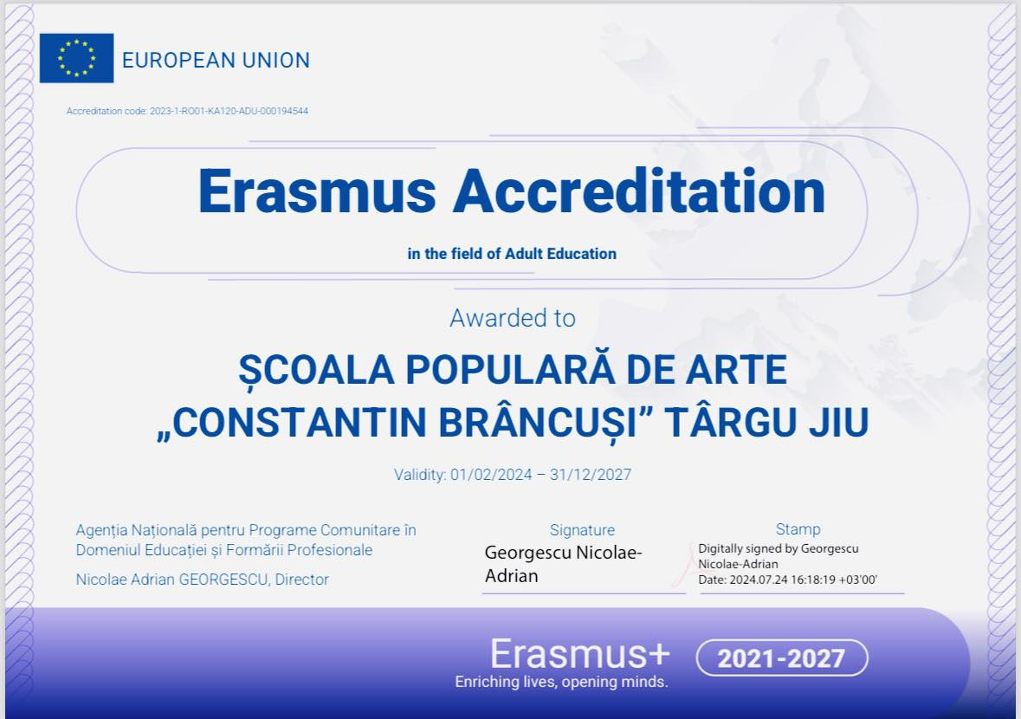

În perioada 3-7 iulie 2024, ansamblurile folclorice „Maria Lătărețu” al Școlii Populare de Arte „Constantin Brâncuși” Târgu Jiu și „Cheile Oltețului” al UAT Polovragi, împreună cu meșteri populari, au participat la proiectul intitulat „Interferențe cultural artistice româno-grecești în Peloponez – ediția I”, DRP/C/154/25.06.2024, desfășurat la Leonidio și Sparta, din Grecia. La spectacolele prezentate în cele două localități au fost prezenți un număr de peste 500 de persoane, marea majoritate fiind români din Diaspora.
În perioada 27-29 septembrie 2024, ansamblurile folclorice „Maria Lătărețu” al Școlii Populare de Arte „Constantin Brâncuși” Târgu Jiu și „Liviu Dafinescu” al UAT Baia de Fier, împreună cu meșteri populari, au participat la proiectul intitulat „Artă și meșteșug – ediția I”, DRP/C/239/29.07.2024, desfășurat la Bruxelles, în Belgia. La spectacolele prezentate au fost prezenți un număr de peste 700 de persoane, marea majoritate fiind români din Diaspora.
În perioada 15-17 noiembrie 2024, ansamblurile folclorice „Maria Lătărețu” al Școlii Populare de Arte „Constantin Brâncuși” Târgu Jiu și și „Doina Jilțului” al UAT Drăgotești, împreună cu meșteri populari, au participat la proiectul intitulat „Interferențe cultural-artistice româno-spaniole în Asturias – ediția I”, DRP/C/246/29.07.2024, desfășurat la Gijon, în Spania. La spectacolul prezentat au fost prezenți un număr de peste 330 de persoane, marea majoritate fiind români din Diaspora.

Manager,

Alexandru-Ciprian Bratu

Raport privind „Studiu de consum cultural la nivelul județului Gorj” efectuat de Institutul Național pentru Cercetare și Formare Culturală în anul 2017

